**济宁市港航事业发展中心**

**2021年政府信息公开工作年度报告**

**本报告由济宁市港航事业发展中心按照《中华人民共和国政府信息公开条例》（以下简称《条例》）和《中华人民共和国政府信息公开工作年度报告格式》（国办公开办函〔2021〕30号）要求编制。**

**本报告内容包括总体情况、主动公开政府信息情况、收到和处理政府信息公开申请情况、政府信息公开行政复议和行政诉讼情况、存在的主要问题及改进情况、其他需要报告的事项等六部分内容。**

**本报告所列数据的统计期限自2021年1月1日起至2021年12月31日止。本报告电子版可在“中国·济宁”政府门户网站（具体网址）查阅或下载。如对本报告有疑问，请与市港航事业发展中心联系（地址：济宁市洸河路19号，联系电话：0537-2603869）。**

**一、总体情况**

**2021年，济宁市港航事业发展中心（以下简称“中心”）深入贯彻《中华人民共和国政府信息公开条例》精神及市委、市政府关于做好政府信息公开工作的部署要求，中心领导高度重视政务公开工作，认真研究部署，积极推进落实，不断探索政务服务新思路，创新政务公开模式，政务信息公开工作取得了明显成效。根据机构改革后中心职责职能，政府信息公开工作不涉及行政许可和其他管理服务信息、处罚强制信息、行政事业性收费、公务员招考、重大决策预公开、政策文件、政策解读等评估指标。**

**（一）主动公开情况**

**中心始终坚持公开是常态、不公开是例外的原则，由各相关科室主要负责人、分管领导、单位主要负责人审阅后，交由综合科统一发布，及时更新。今年在市政府信息公开平台主动公开政府信息143条，其中更新机构职能1条；领导信息1条；发布部门公文57条；政府采购32条；重点工作执行落实情况13条；重大项目建设4条；重点领域8条；应急管理3条；建议提案2条；人事信息9条；部门会议1条；规划计划2条；市直部门预决算2条；其他信息8条。**

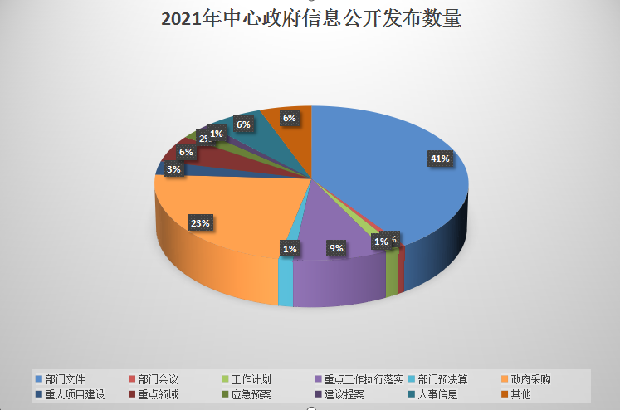

**（二）依申请公开情况**

**中心严格按照政务信息公开有关要求，认真制定了依申请公开办理工作流程，明确信息公开申请办理时限，依法依规依程序为政府信息公开申请工作做好准备。2021年，我中心受理依申请公开0件。**

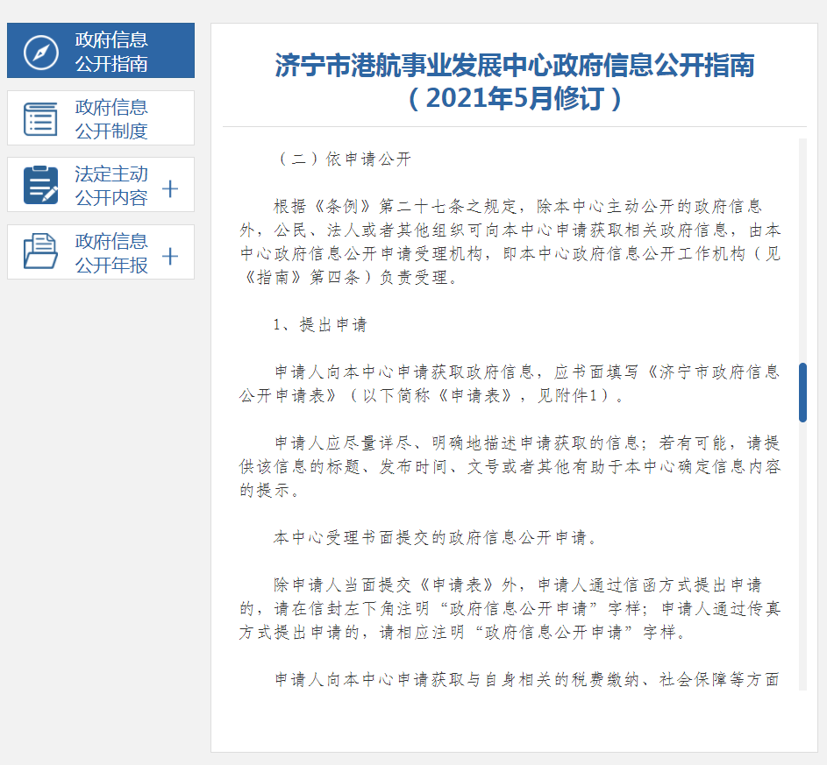

**（三）政府信息管理情况**

**中心分管领导多次对政务公开工作进行部署安排，进一步加强公开组织领导，积极稳妥推进主动公开。严格遵守“谁主管、谁负责、谁公开、谁审查”的原则，对公开信息进行严格审核，确保公开的信息不涉密，涉密的信息不公开，加强政务公开标准化建设，努力提升信息公开工作水平，保证政府信息公开安全有效运行。**

**（四）政府信息公开平台建设情况**

**1. 持续做好网站信息发布、做好中心政务公开专栏重点领域、重大项目建设、建议提案办理、会议公开等栏目的建设和内容维护，聚焦法定主动公开内容，创新政务公开多元展现模式。截至12月31日，网站、政务信息公开均发布近150条；**

**2. 政务新媒体规范有序发展。持续完善“济宁市港航事业发展中心”“济宁港航服务信息”微信公众号，明确政务新媒体功能定位，向公众提供及时、准确的港航咨询，以内容建设为基础，强化发布、传播、引导、办事等功能。政务新媒体影响力和传播力不断扩大。截至12月31日，“济宁市港航事业发展中心”公众号2021年共发文150余篇，“济宁港航服务信息”平均发布约4条/天。**

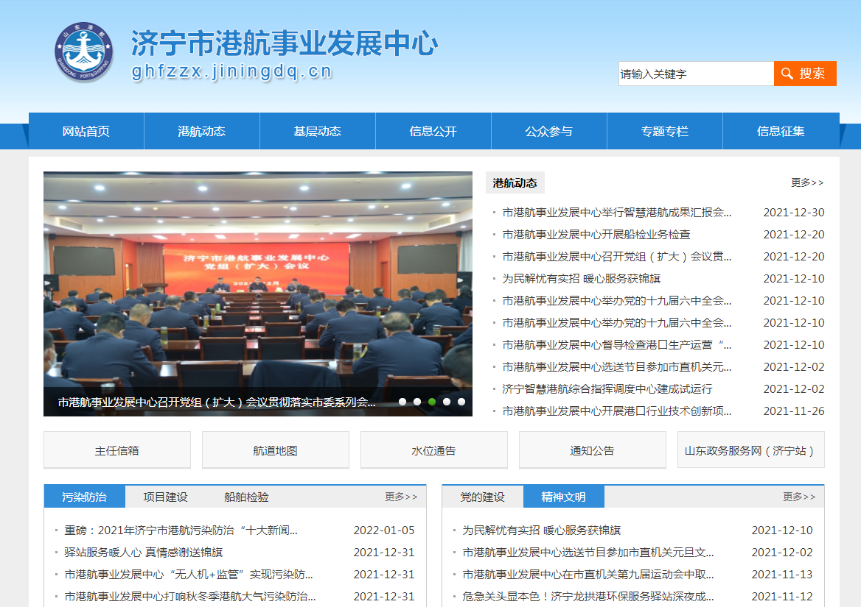

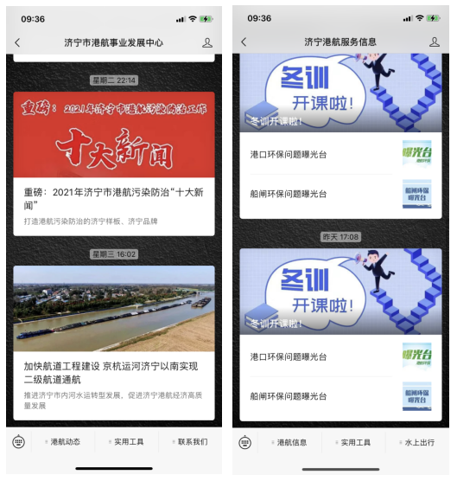

**（五）监督保障情况**

**1. 2021年12月，结合工作实际，中心更新了政务公开领导小组成员及职责分工。领导小组由中心主要负责人任组长，下设办公室（综合科），并配备专职人员三名。**

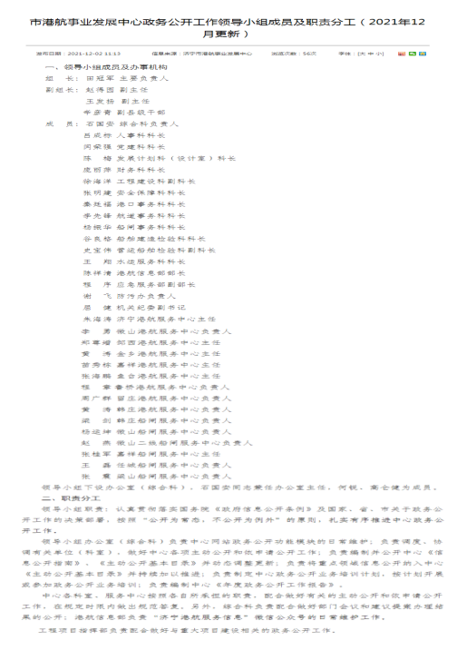

**2.中心于2021年4月份发布了政务公开业务培训计划，并按计划于5月份开展了提升政务公开工作能力专题培训班。**

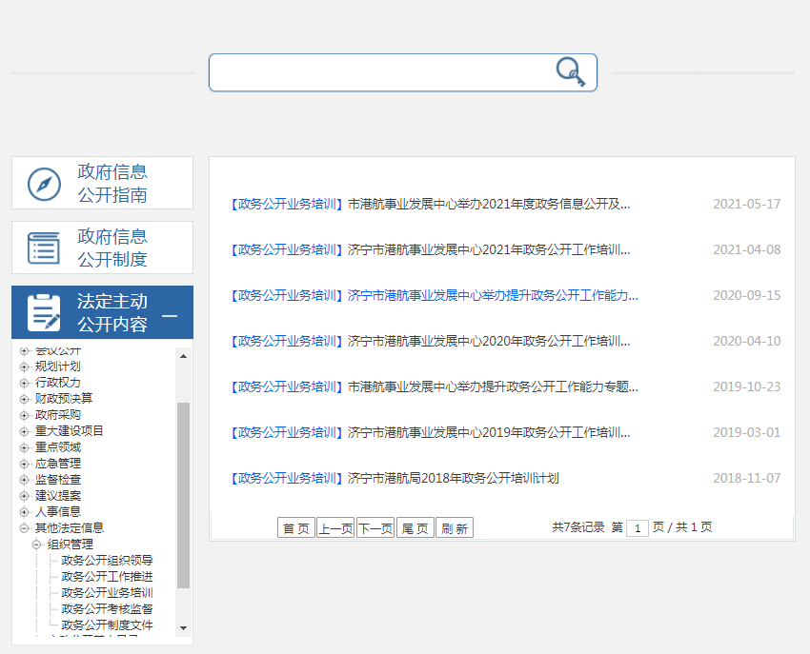

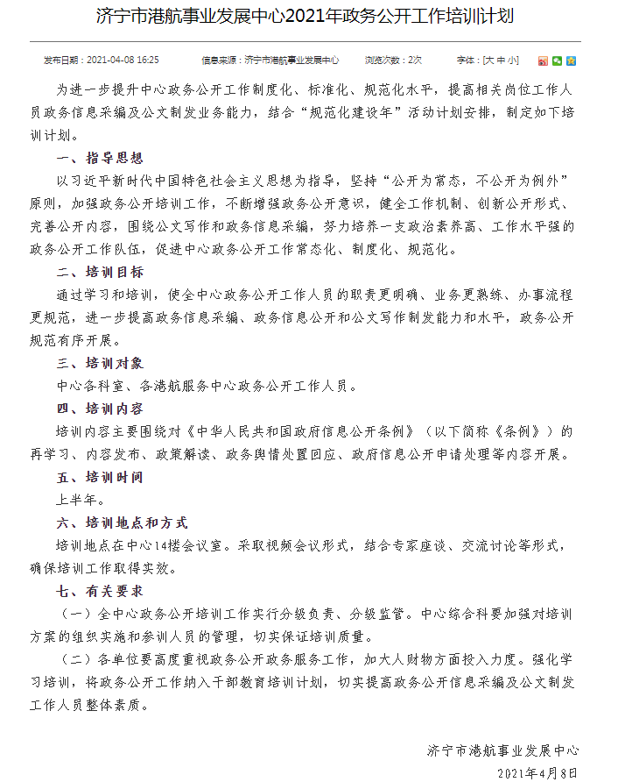

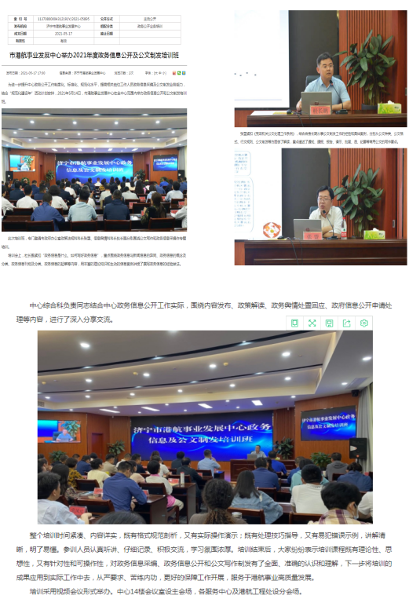

**二、主动公开政府信息情况**

|  |  |  |  |
| --- | --- | --- | --- |
| **第二十条第（一）项** | | | |
| **信息内容** | **本年制发件数** | **本年废止件数** | **现行有效件数** |
| **规章** | **0** | **0** | **0** |
| **行政规范性文件** | **0** | **0** | **0** |
| **第二十条第（五）项** | | | |
| **信息内容** | **本年处理决定数量** | | |
| **行政许可** | **0** | | |
| **第二十条第（六）项** | | | |
| **信息内容** | **本年处理决定数量** | | |
| **行政处罚** | **0** | | |
| **行政强制** | **0** | | |
| **第二十条第（八）项** | | | |
| **信息内容** | **本年收费金额（单位：万元）** | | |
| **行政事业性收费** | **0** | | |

**三、收到和处理政府信息公开申请情况**

|  |  |  |  |  |  |  |  |  |  |
| --- | --- | --- | --- | --- | --- | --- | --- | --- | --- |
| **（本列数据的勾稽关系为：第一项加第二项之和，等于第三项加第四项之和）** | | | **申请人情况** | | | | | | |
| **自然人** | **法人或其他组织** | | | | | **总计** |
| **商业**  **企业** | **科研**  **机构** | **社会公益组织** | **法律服务机构** | **其他** |
| **一、本年新收政府信息公开申请数量** | | | **0** | **0** | **0** | **0** | **0** | **0** | **0** |
| **二、上年结转政府信息公开申请数量** | | | **0** | **0** | **0** | **0** | **0** | **0** | **0** |
| **三、本年度办理结果** | **（一）予以公开** | | **0** | **0** | **0** | **0** | **0** | **0** | **0** |
| **（二）部分公开（区分处理的，只计这一情形，不计其他情形）** | | **0** | **0** | **0** | **0** | **0** | **0** | **0** |
| **（三）不予公开** | **1.属于国家秘密** | **0** | **0** | **0** | **0** | **0** | **0** | **0** |
| **2.其他法律行政法规禁止公开** | **0** | **0** | **0** | **0** | **0** | **0** | **0** |
| **3.危及“三安全一稳定”** | **0** | **0** | **0** | **0** | **0** | **0** | **0** |
| **4.保护第三方合法权益** | **0** | **0** | **0** | **0** | **0** | **0** | **0** |
| **5.属于三类内部事务信息** | **0** | **0** | **0** | **0** | **0** | **0** | **0** |
| **6.属于四类过程性信息** | **0** | **0** | **0** | **0** | **0** | **0** | **0** |
| **7.属于行政执法案卷** | **0** | **0** | **0** | **0** | **0** | **0** | **0** |
| **8.属于行政查询事项** | **0** | **0** | **0** | **0** | **0** | **0** | **0** |
| **（四）无法提供** | **1.本机关不掌握相关政府信息** | **0** | **0** | **0** | **0** | **0** | **0** | **0** |
| **2.没有现成信息需要另行制作** | **0** | **0** | **0** | **0** | **0** | **0** | **0** |
| **3.补正后申请内容仍不明确** | **0** | **0** | **0** | **0** | **0** | **0** | **0** |
|  | **（五）不予处理** | **1.信访举报投诉类申请** | **0** | **0** | **0** | **0** | **0** | **0** | **0** |
| **2.重复申请** | **0** | **0** | **0** | **0** | **0** | **0** | **0** |
| **3.要求提供公开出版物** | **0** | **0** | **0** | **0** | **0** | **0** | **0** |
| **4.无正当理由大量反复申请** | **0** | **0** | **0** | **0** | **0** | **0** | **0** |
| **5.要求行政机关确认或重新出具已获取信息** | **0** | **0** | **0** | **0** | **0** | **0** | **0** |
| **（六）其他处理** | **1.申请人无正当理由逾期不补正、行政机关不再处理其政府信息公开申请** | **0** | **0** | **0** | **0** | **0** | **0** | **0** |
| **2.申请人逾期未按收费通知要求缴纳费用、行政机关不再处理其政府信息公开申请** | **0** | **0** | **0** | **0** | **0** | **0** | **0** |
| **3.其他** | **0** | **0** | **0** | **0** | **0** | **0** | **0** |
| **（七）总计** | | **0** | **0** | **0** | **0** | **0** | **0** | **0** |
| **四、结转下年度继续办理** | | | **0** | **0** | **0** | **0** | **0** | **0** | **0** |

**四、政府信息公开行政复议、行政诉讼情况**

|  |  |  |  |  |  |  |  |  |  |  |  |  |  |  |
| --- | --- | --- | --- | --- | --- | --- | --- | --- | --- | --- | --- | --- | --- | --- |
| **行政复议** | | | | | **行政诉讼** | | | | | | | | | |
| **结果维持** | **结果**  **纠正** | **其他 结果** | **尚未 审结** | **总计** | **未经复议直接起诉** | | | | | **复议后起诉** | | | | |
| **结果 维持** | **结果 纠正** | **其他 结果** | **尚未 审结** | **总计** | **结果 维持** | **结果 纠正** | **其他 结果** | **尚未 审结** | **总计** |
| **0** | **0** | **0** | **0** | **0** | **0** | **0** | **0** | **0** | **0** | **0** | **0** | **0** | **0** | **0** |

**五、存在的主要问题及改进情况**

**2021年，中心积极推进政府信息公开工作，取得了一定成绩，有力促进了各项相关工作开展，但与政府信息公开工作的发展要求及公众的需求还存在差距，主要表现在个别信息更新较慢、收集整理能力有待进一步提高、工作创新不足等问题。**

**下一步，中心将继续按照市委、市政府关于政府信息公开各项工作要求，不断加强开展政务信息公开工作的力度和深度，拓展政府信息公开渠道，保证政府信息发布的及时、准确、全面、系统和常态化；进一步充实完善网站栏目，加强学习培训、信息收集、整理和发布工作，继续探索政务公开工作新做法。**

**六、其他需要报告的事项**

**（一）本年度，我中心未收到政府信息公开申请，不存在收取信息处理费的情况。**

**（二）已按要求完成中心年度政务公开工作要点：**

**一是梳理机构改革后单位“三定方案”，及时主动公开新职责范围政务信息；二是加强信息公开审查工作。对公开信息依法依规严格审查,重点关注公开内容表述、公开时间、公开方式，对涉及个人隐私的政府信息作去标识化处理，避免信息发布出现泄密等问题。三是对市政务公开工作任务分解承担事项，结合职责任务，中心进一步细化了任务目标，并将任务分解到相关科室，及时主动公开相关信息4条。**

**（三）本行政机关人大代表建议和政协提案办理结果已按要求公开。**

**（四）本行政机关无年度政务公开工作创新情况。**

**（五）本行政机关无政府信息公开工作年度报告数据统计需要说明的事项。**

**（六）本行政机关无认为需要报告的其他事项。**

**（七）无其他有关文件专门要求通过政府信息公开工作年度报告予以报告的事项。**